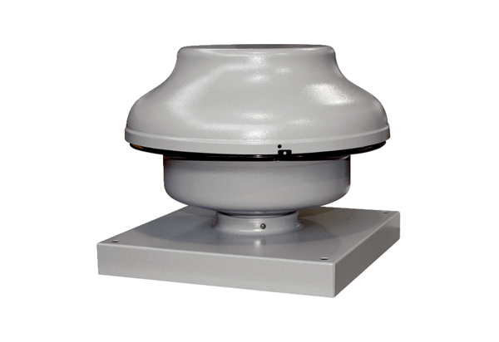Radiál tetőventilátor EHD 16 ECCsomagolási egység: 1 darabVálaszték: E
Termékszám: 0073.0562Gyártó: MAICO

